表 1 IP-VG2K 特性参数
炉温 | VF | VG1K | VG2P
220 | 0.9 | 1.5 | 1.3

表 2 IP-VG2K 特性原始数据
VG2K (V) | IP (nA) | VG2K (V) | IP (nA) | VG2K (V) | IP (nA) | VG2K (V) | IP (nA)
0 | 20 | 30 | 60.435238 | 60 | 109.984586
1 | 21.479334 | 31 | 64.742289
2 | 22.545535 | 32 | 48.941462
3 | 22.027657 | 33 | 36.576245
4 | 22.171175 | 34 | 47.620461
5 | 25.319693 | 35 | 68.682051
6 | 28.961545 | 36 | 70.763101
7 | 28.518593 | 37 | 51.170498
8 | 25.038888 | 38 | 39.009762
9 | 25.151858 | 39 | 54.053736
10 | 31.268273 | 40 | 77.102855
11 | 36.497174 | 41 | 76.175699
12 | 33.890649 | 42 | 52.888441
13 | 27.66888 | 43 | 41.775592
14 | 28.52718 | 44 | 61.186702
15 | 37.814503 | 45 | 85.574284
16 | 43.963033 | 46 | 80.909253
17 | 38.624848 | 47 | 54.17993
18 | 30.020606 | 48 | 44.991972
19 | 32.391016 | 49 | 69
20 | 44.907176 | 50 | 93.966696
21 | 51.236743 | 51 | 84.91114
22 | 42.704772 | 52 | 55.146062
23 | 32.207613 | 53 | 48.768065
24 | 36.822674 | 54 | 77.452683
25 | 52.476382 | 55 | 102.147499
26 | 58.200089 | 56 | 88.148745
27 | 46.135052 | 57 | 55.902077
28 | 34.351009 | 58 | 53.20086
29 | 41.884595 | 59 | 86.48281

表 3 IP-VG2K 特性结果汇总
结果量 | 数值 | 单位
有效点数 | 61
最大板极电流 | 109.984586 | nA

表 4 峰值位置与逐差原始数据
峰值电压 Up (V)
5.6
10.5
15.4
20.3
25.2
30.1

表 5 峰值位置与逐差计算明细
group | delta_u
1 | 4.9
2 | 4.9
3 | 4.9

表 6 峰值位置与逐差结果汇总
结果量 | 数值 | 单位
第一激发电位 V0 | 4.9 | V
相对误差 | 0 | %
峰间距标准差 | 6.280370e-16 | V

表 7 改变工作参数的对比曲线（选做）参数
炉温 | VF | VG1K | VG2P
220 | 0.9 | 1.5 | 1.3

表 8 改变工作参数的对比曲线（选做）原始数据
VG2K (V) | IP 基准 (nA) | IP 改参后 (nA)
0 | 20 | 21
2 | 22 | 23.1
4 | 24 | 25.2
6 | 26 | 27.3
8 | 28 | 29.4
10 | 30 | 31.5
12 | 32 | 33.6
14 | 34 | 35.7
16 | 36 | 37.8
18 | 38 | 39.9
20 | 40 | 42
22 | 42 | 44.1
24 | 44 | 46.2
26 | 46 | 48.3
28 | 48 | 50.4
30 | 50 | 52.5

表 9 改变工作参数的对比曲线（选做）结果汇总
结果量 | 数值 | 单位
有效对比点数 | 16
最大电流差 | 2.5 | nA

表 10 较高激发能级（选做）参数
炉温 | VF | VG2P
120 | 0.9 | 1.3

表 11 较高激发能级（选做）原始数据
UKG1 (V) | IP (nA)
0 | 8
2 | 10.545578
4 | 11.091837
6 | 13.497052
8 | 18.37446
10 | 16.367937
12 | 18.068337
14 | 26.160551
16 | 22.618064
18 | 21.944669
20 | 33.477672
22 | 29.941581
24 | 25.479836
26 | 39.947956
28 | 38.275609
30 | 29.107715

表 12 较高激发能级（选做）结果汇总
结果量 | 数值 | 单位
有效点数 | 16
最大板极电流 | 39.947956 | nA

图 1 IP-VG2K 特性
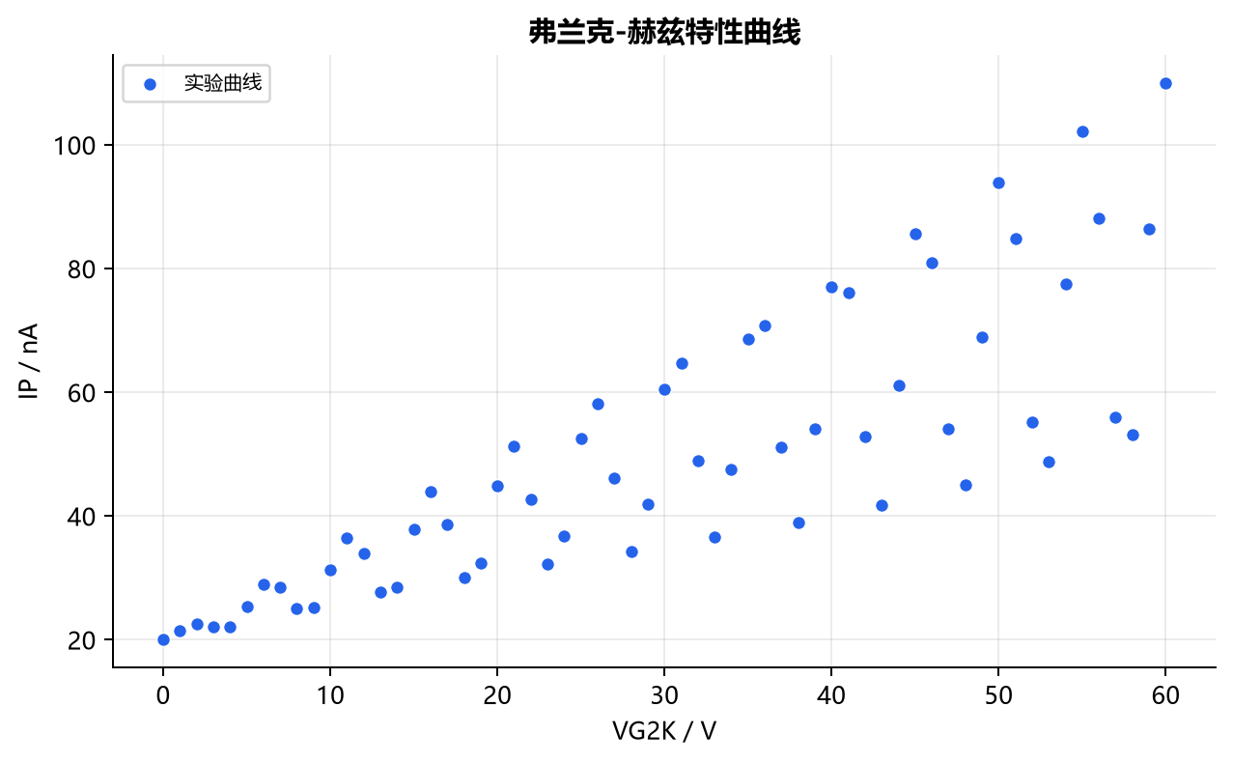

图 2 峰值位置与逐差
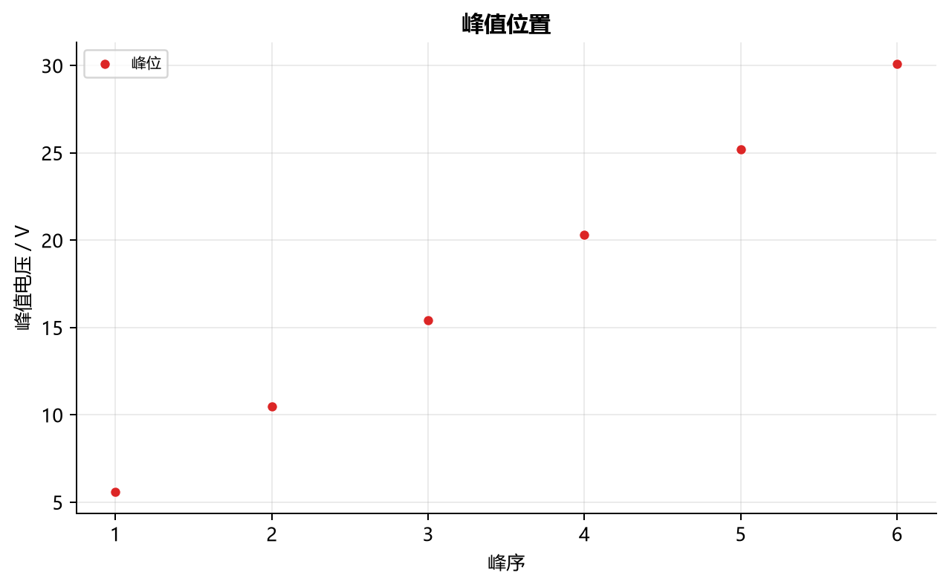

图 3 改变工作参数的对比曲线（选做）
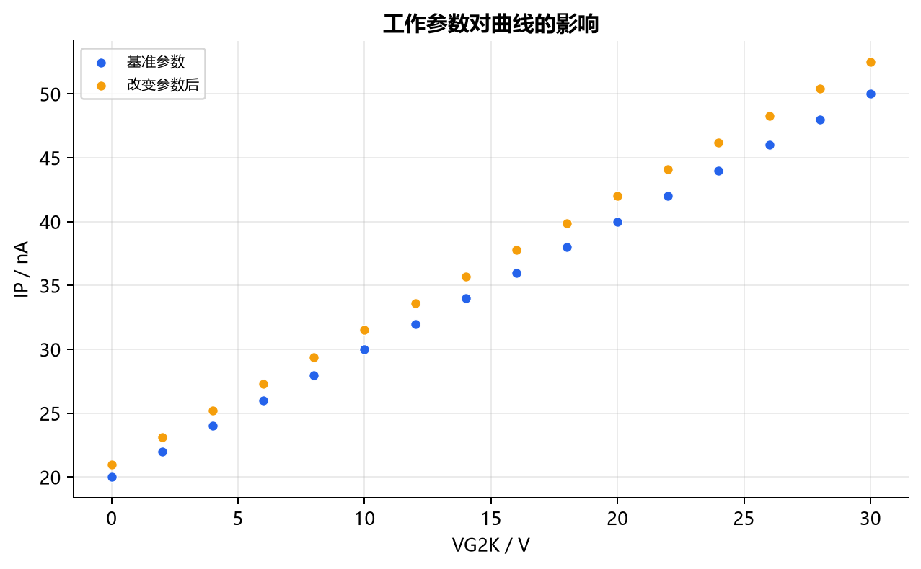

图 4 较高激发能级（选做）
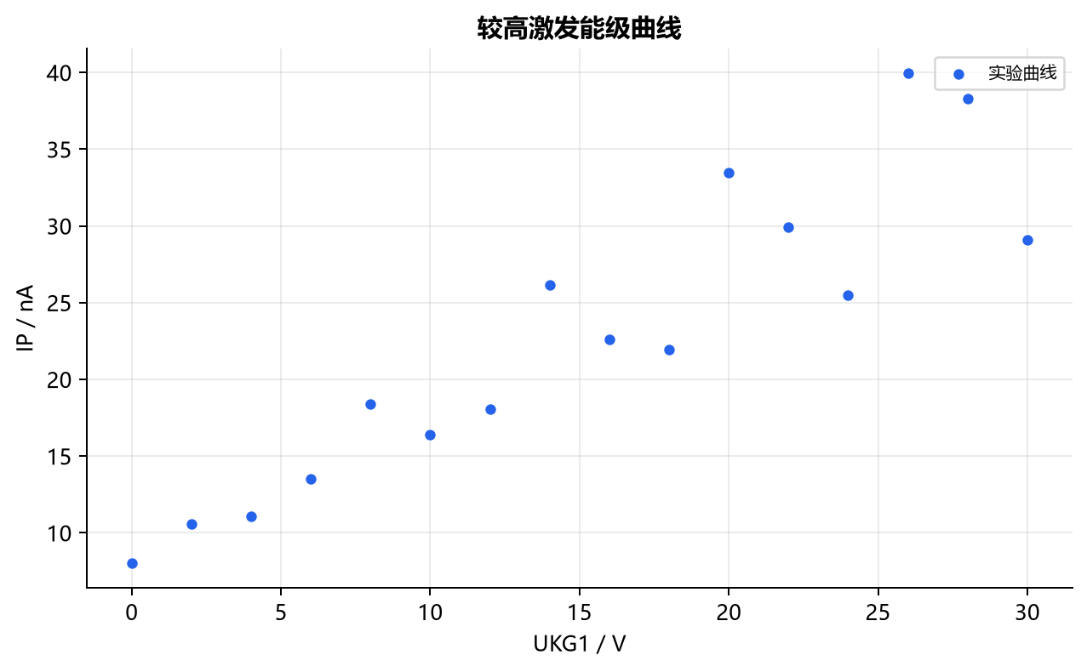

第三部分 数据分析与处理
IP-VG2K 特性
0~4 V 每 1 V，4 V 后每 0.5 V，测至 60 V。先筛除空白行并统一到公式所示单位，再计算明细表和汇总结果。
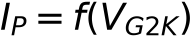
本组数据代入后：有效点数=61 ；最大板极电流=109.984586 nA。完整逐点中间量见第一部分对应计算明细表。
峰值位置与逐差
以峰间距计算第一激发电位。先筛除空白行并统一到公式所示单位，再计算明细表和汇总结果。
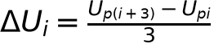
第 1 组逐点代入：group=1，delta_u=4.9。
第 2 组逐点代入：group=2，delta_u=4.9。
第 3 组逐点代入：group=3，delta_u=4.9。
本组数据代入后：第一激发电位 V0=4.9 V；相对误差=0 %；峰间距标准差=6.280370e-16 V。完整逐点中间量见第一部分对应计算明细表。
改变工作参数的对比曲线（选做）
自行改变炉温、拒斥电压或灯丝电压，记录对比曲线。先筛除空白行并统一到公式所示单位，再计算明细表和汇总结果。
本组数据代入后：有效对比点数=16 ；最大电流差=2.5 nA。完整逐点中间量见第一部分对应计算明细表。
较高激发能级（选做）
炉温降至 100~135 °C 后记录 IP-UKG1 曲线。先筛除空白行并统一到公式所示单位，再计算明细表和汇总结果。
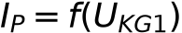
本组数据代入后：有效点数=16 ；最大板极电流=39.947956 nA。完整逐点中间量见第一部分对应计算明细表。

第四部分 拓展、建议、误差分析与总结
拓展方向
可比较不同炉温或拒斥电压下峰宽、峰高和基线变化。
改进建议
恒温稳定 10–15 分钟后测量；峰谷附近加密取点；激发电位必须由连续峰间距求得。
误差分析
炉温未稳定、接触电势差、峰位人工判读、步长过大和微电流噪声。
总结
以上结果来自本次提交数据的公式计算与拟合。算法单元测试与合成 fixture 可验证计算链和文档结构，但不能据此断言完整真实实验数据一定正确；真实结论仍需结合原始记录、仪器条件和讲义判据审核。

